Missatge de Dharmasangha a Ratanpur el 4 de Juny de 2011

4 de juny de 2011

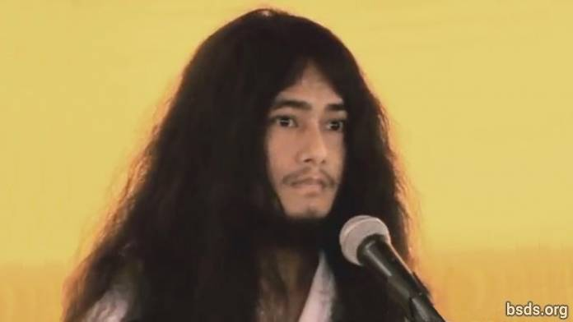

1. Que el cel etern adquireixi la forma de la Terra, absorbint Sansara en el camp buit de potencial absolut (shunyata) i llibertat (moksha).

2. Com la gran resplendor il·luminada de la Lluna que el món sigui embolcallat per fe.

3. Com la gloriosa resplendor il·luminada del Sol que el món sigui envoltat per perfecta saviesa.

4. Com el so de la caracola que el món ressoni amb el Dharma.

5. Com el que sosté el dorje (vajradhara), que el món sigui inflexible amb l'amor de l'ànima, l'ànima suprema (paratma) i el no-jo (anatma).

6. Com el lotus de vuit pètals porta formes com la reflexió, que el món sigui embolcallat en moralitat, saviesa i meditació

7. En busca d'aquesta pura guia (margadarshan), directament sent ferm en els preceptes, estats meditacionals, i saviesa (sheel, samadhi, pragya) de Noble Maitriya Nath i Noble Tara, estaré donant la guia de llibertat (mukti) i alliberament (moksha) en el món sencer.

8. Si en el món guia Dharma (margadarshan) per llibertat i alliberament (mukti i moksha) és donat, (però) benefici per la terra i canvis no ocorren, no només el món Dharma (però) entre cadascún i tots els éssers sensibles i humans una tempesta de canvi incert vindrà.

9. En el món impermanent, quan el Dharma decau, llavors el món esdevé agitat, confrontat; una forma de sectarisme és obsessionat entre societats en el nom de la religió – comportament mesquí és practicat en el nom de casta i credo – sent privat del camí de la llibertat. Això no és Dharma per anar sobre religions i la pau de tal manera.

10. Per aquesta forma comunal de religió, és una religió feta per realitzar interès personal.

11. Avui nosaltres les Dharma Sanghas som en extrema felicitat amb el treball piadós.

12. D'aquesta manera, deixem-nos mantenir l'harmonia Maitriya. Per això, estic assimilant i modificant en pràctica.

13. I, una esplèndida benvinguda i Khata sigui atribuïda per el Namo Buddha Tapoban Samarakshyan Sangha i la Sangha Mitra i Kalyan Mitra de Bodhi Shravan Dharma Sangha.

14. D'aquesta manera per la unificació de la sangha, deixem que la Sangha Mitra i Kalyan Mitra de Dharma Sangha, mantinguin el Dharma tenint el mateix sentiment. També juntament amb licitant un adéu religiós, donem religioses gràcies.
15. Que tots els éssers siguin tranquils. Que siguin feliços. Que així sigui...

https://bsds.org/ca/news/103/missatge-de-dharmasangha-a-ratanpur-el-4-de-juny

